1. 下記のようなページを作成してください。(課題3をダウンロード)

フォルダ構成

X1xx_課題3 ---------- images ---- cake.png

| drink,png

| food.png

| pagetop.png

| shop.png

styles | union.css（標準フォントサイズなどのデザイン）

| layout.css（レイアウトのデザイン） 　各自で作成

| responsive.css（モバイルデバイス用のデザイン）

index.html（配布）

フォルダ名：自分の出席番号_課題3

標準 PC 768px以下（）

自分の名前

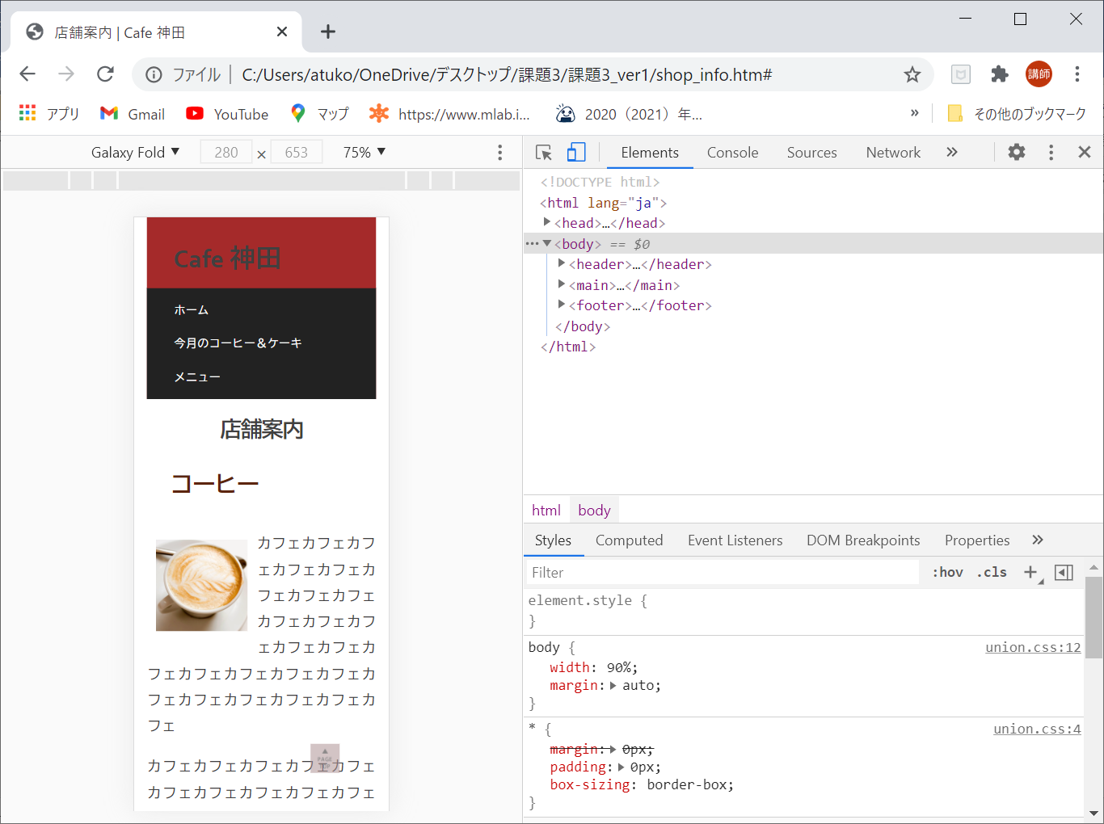

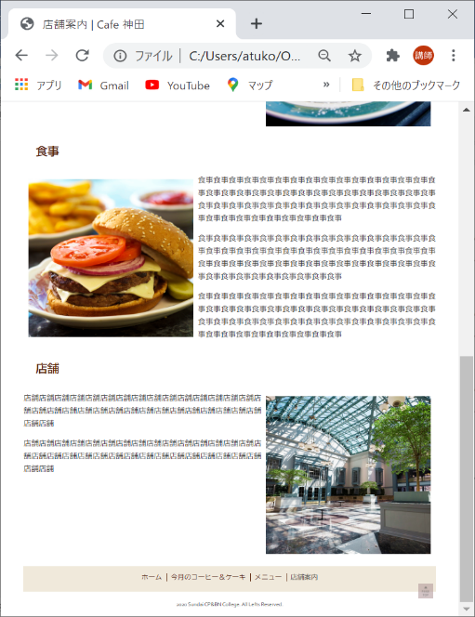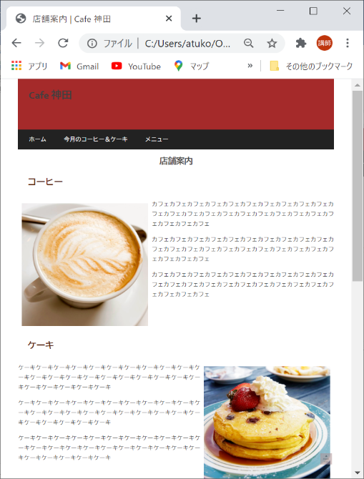

ナビゲーションメニューが縦

ガイドライン

* タイトル要素「出席番号 店舗案内 | Cafe 自分の名前 」に変更
* ｈ１要素「Cafe 自分の名前」に変更
* フッター要素「2020 Sundai 自分の学生番号. All Lefts Reserved.」に変更
* その他HTMLに変更は加えない
* 画像サイズはウィンドウサイズに合わせて拡大、縮小する
* ヘッダのナビゲーションメニューはFlexBoxでデザインする
  + 標準で横並び
  + ウィンドウ幅768px以下は縦並び
* 画像はfloatで左又は右寄せする
* フッタのメニューは<li>要素をinline 要素にして横並びにする
* その他のデザインは自由
* 完成例は下記URLで確認することができます

https://atuko2020.github.io/X100_課題3/

90%

ガンプ（ PC）

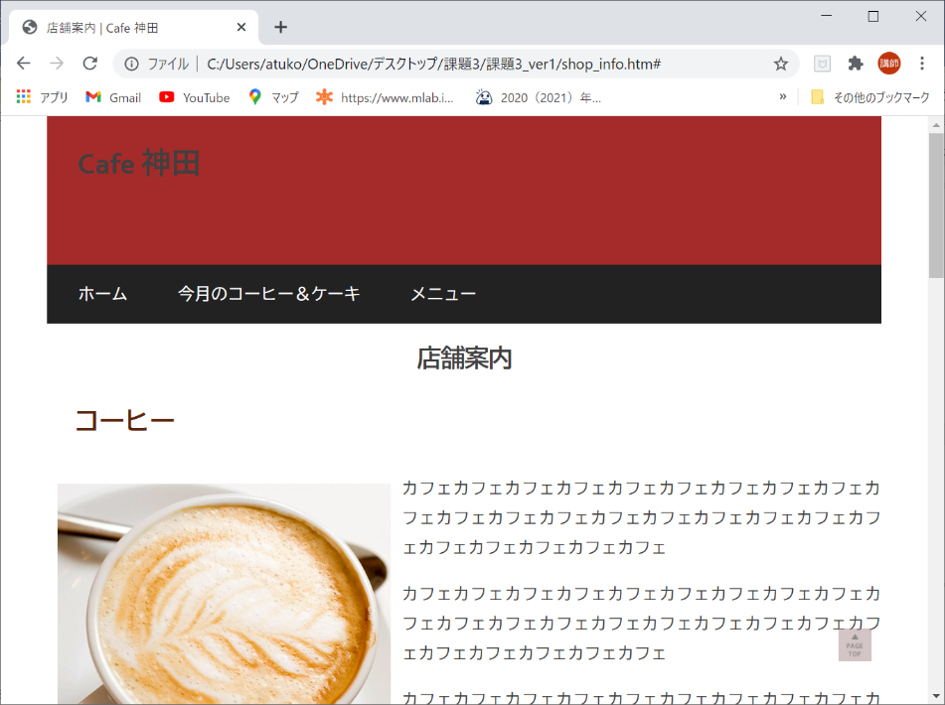

100%

40%

動的

ヘッダーの高さ200px

ただし、ウィンドウ幅が768px以下の場合は指定なし